MISA CON NENOS

28-novembro-2021

Advento 1º-C
Lucas 21,25-28.34-36: “Estade espertos, levantádevos”.
Mensaxe: DESPERTA, déixate regar pola Palabra,
inunda de vida a túa casa e o teu mundo

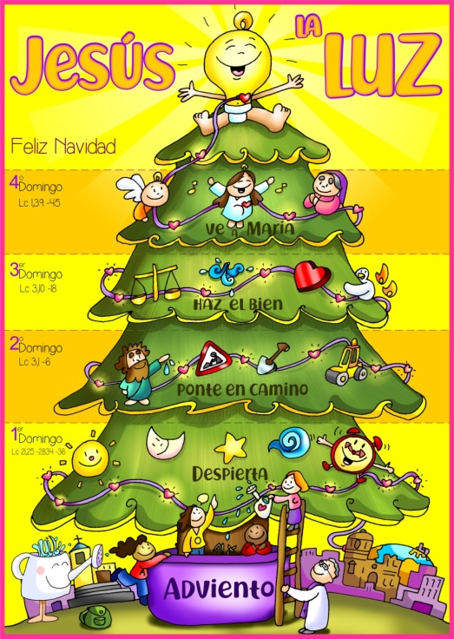
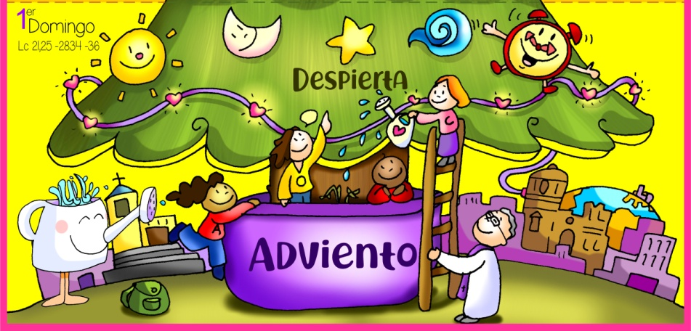
- ACOLLIDA
Monitor:
Irmáns e irmás: Hoxe comezamos unha nova viaxe, un novo camiño. E como en toda viaxe, necesitamos estar puntuais para que non se vaia o tren sen nós. O Advento é ese sinal que teñen as estacións para indicarnos que sae o tren…, ese chifro. Non o perdas, que non cho conten. Comezamos o tempo de Advento, unha viaxe que ten como destino o Nadal, o Nacemento de Xesús ao que nos imos preparar. Debemos vivir con intensidade esas catros etapas do traxecto, eses catro domingos que comezamos hoxe. Neste primeiro domingo de Advento, apurémonos, poñamos o espertador, iniciando xa esa preparación ao encontro co Señor, acendendo a candea da escoita da Palabra.
(Saímos co cartel de Fano da 1ª semana de Advento, o leccionario e, se se quere, a mensaxe: “ESPERTA, déixate regar pola Palabra, inunda de vida a túa casa e o teu mundo”).
SAÚDO DO SACERDOTE: Xesús, o Señor, que virá a nós no Nadal, sexa convosco.

- COROA DE ADVENTO
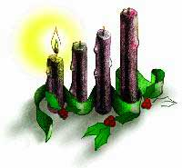
Sacerdote: Comezamos a nosa celebración acendendo a primeira candea de Advento. Que esa luz, sexa luz no noso interior, luz de confianza no Señor que vén.
(Acéndese a 1º candea e a continuación o sacerdote recita esta oración).
Acendemos, Señor, esta luz na nosa primeira semana de Advento. Queremos apurarnos, levantarnos, para esperarte preparados. Queremos estar espertos e vixiantes, porque Ti vas vir ao mundo aínda que moitos non che esperan. Vés, Xesús, e tráesnos a luz máis clara, a paz máis profunda e a alegría máis verdadeira. -Ven, Señor, Xesús!
Todos:
-Ven, Señor, Xesús!
3. PETICIÓNS DE PERDÓN (alternativas)

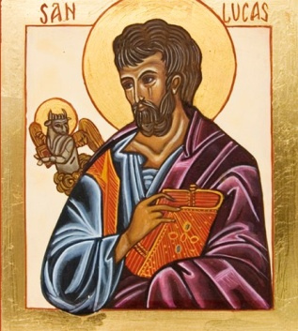
Sacerdote: En silencio, na presenza do Señor, pedímoslle a súa graza, o seu amor e o seu perdón.

- Pais: Xesús, que vés abrir un camiño novo na nosa vida:
Señor, ten piedade de nós.
- Catequistas: Mesías esperado, que vés dar a Boa Noticia
aos pobres: Cristo, ten piedade de nós.
- Nenos: Fillo de Deus, que vés para realizar todas as
esperanzas da humanidade: Señor, ten piedade de nós.

4. ENTRONIZACIÓN DO EVANXEO DE LUCAS-MONICIÓN ÁS LECTURAS
(Non estaría mal que hoxe fixésemos a procesión inicial co novo leccionario ao principio deixándoo sobre o altar. E antes das lecturas facer un xesto de bicar o leccionario cunha breve monición).
Damos inicio a un novo ciclo nas lecturas da misa, o ciclo C. O evanxelista deste ano é Lucas. Lucas é o máis universalista é o evanxeo do Espírito.

É o evanxelista máis humano porque fala da misericordia -con parábolas propias como a do fillo pródigo-, da infancia de Xesús, da Virxe María, da salvación, dos pobres, da alegría, e tamén da muller, pois presenta un número de protagonistas femininas moi superior a todos os restantes libros do Novo Testamento...

A vida cristiá, para Lucas, é o seguimento de Xesús con trazos típicos como o camiño, a vixilancia, a oración, e a alegría.
Escoitemos pois con atención o evanxeo de Lucas neste novo ano litúrxico: traeranos, luz, paz, forza, a Palabra do mesmo Deus.

LECTURAS

XEREMÍAS 33, 14-16: Suscitarei a David un renovo lexítimo.

Xa chegan días “oráculo do Señor” en que cumprirei a promesa que fixen á casa de Israel e á casa de Xudá.

Naqueles días e naquela hora, suscitarei a David un renovo lexítimo que fará xustiza e dereito na terra.

Naqueles días salvarase Xudá, e en Xerusalén vivirán tranquilos, e chamarana así: “O Señor é a nosa xustiza”.

Palabra do Señor.

- SALMO 24:

R/ A ti, Señor, levanto a miña alma.

I TESALONICENSES 3,12-4,2: Que o Señor afiance os vosos corazóns, para cando veña Cristo.

LUCAS 21,25-28.34-36: Estade espertos, levantádevos.

Narrador: Naquel tempo, díxolles Xesús aos seus discípulos:

Xesús: -«Haberá signos no sol e a lúa e as estrelas, e na terra angustia das xentes, perplexas polo estrondo do mar e a ondada, desfalecendo os homes polo medo e a ansiedade ante o que se lle vén encima ao mundo, pois as potencias do ceo serán sacudidas.

Entón verán o Fillo do home vir nunha nube, con gran poder e gloria.

Cando empece a suceder isto, levantádevos, alzade a cabeza; achégase a vosa liberación.

Tende coidado de vós, non sexa que se ceguen os vosos corazóns con esmorgas, borracheiras e as inquietudes da vida, e bótesevos encima de súpeto aquel día; porque caerá como un lazo sobre todos os habitantes da terra.

Estade, pois, espertos en todo tempo, pedindo que poidades escapar de todo o que está por suceder e mantervos en pé ante o Fillo do home».

Palabra do Señor

ORACIÓN DA COMUNIDADE

Sacerdote: Unidos a aos desexos e esperanzas de todas as xentes, oremos dicindo:

-Ven, Señor Xesús.

1.- Ven, Señor, para que todos os que formamos a Igrexa sexamos portadores de esperanza. Oremos

2.- Ven para que non se nos cegue a mente co consumismo, as luces e as festas. Oremos.

3.- Ven para que escoitando a túa Palabra, recibamos a Cristo que nos trae a salvación. Oremos.

4.- Ven para que nos espertemos da rutina, da nosa falta de misericordia. Oremos.

5.- Ven para contaxiar de ilusión, amor e entrega aos que están desanimados. Oremos.

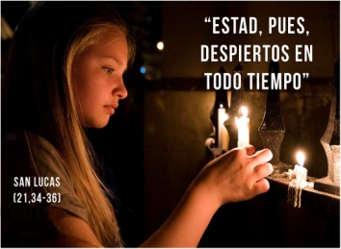
6.- Ven, Señor, e aínda que outros non che esperen, que nós preparemos a túa vinda. Oremos.

7.- Ven para que as nosas familias sexan unha verdadeira igrexa doméstica e transmitan con alegría a fe aos seus fillos. Oremos.

Sacerdote: Ven, Señor, axúdanos a preparar a túa vinda pois necesitamos de ti. Por XCNS.

- PROCESIÓN DE OFRENDAS

- ESPERTADOR:

Con este espertador queremos simbolizar -Señor- o noso desexo de estar cos cinco sentidos postos en ti. Fai que, neste tempo de Advento, nos apuremos para preparar en profundidade a túa chegada.

MURAL DE PROBLEMAS DO MUNDO:

Con este mural que recollen as páxinas máis negras do noso mundo, queremos presentarche, Señor, o noso desexo de que saias ao noso encontro e nos axudes a facerlles fronte.

O EVANXEO DE CADA DÍA:

Ofrecemos estes evanxeos como expresión do noso compromiso de ler cada día de Advento o evanxeo e meditalo xa sexa persoalmente ou en familia.

PAN E O VIÑO:

Finalmente, Señor, ofrecémosche o pan e o viño. Que pola túa man poderosa se convertan no teu Corpo e o teu Sangue, e tamén nos traia a forza necesaria para camiñar como fillos teus.

“A CATEQUESE COMEZA NA CASA…
E CONTINÚA NA PARROQUIA”.
Xesús, quero espertarme, orando

Señor, comezamos o novo tempo de Advento, un tempo para buscar a estrela que oriente a miña vida.
Se escoitamos os maiores, os avós, que tanto saben da túa Palabra e de facer a túa vontade, dinnos que espertemos, que apuremos porque queres vir á nosa vida.
Xeremías e Xesús recórdannos: “estade en vela, estade preparados… vén o Señor”.
Por iso queremos estar moi atentos para oírte cando chames suavemente á porta do meu corazón.
Que nesta primeira semana de Advento, acendamos a candea da escoita da Palabra: confrontando a vida co evanxeo, orando, buscando momentos para pedirche, darche grazas, rezando sos e coa familia.
Así, deixarémonos regar pola túa Palabra, inundando de vida a nosa casa e o mundo.
…Porque vés, Xesús, meu amigo, en Nadal.

Te lo pedimos con María, reina de las Misiones. Amén.

ORACIÓN DE GRAZAS

